Continua la storia...
C'era una volta un pesciolino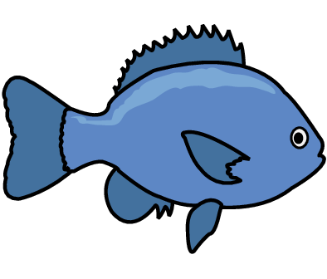 di nome Funny che amava nuotare in compagnia del suo amico squalo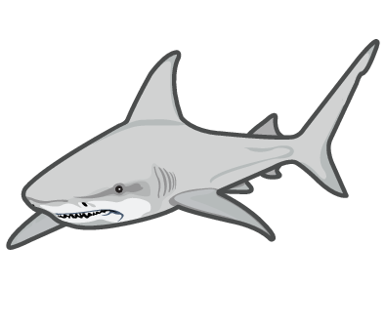 Rocky e della sirenetta Sabrina. Insieme cantavano a più non posso per creare tante bollicine nell'acqua e raccoglievano i rifiuti lasciati dall'uomo nel mare. Un giorno il capitano di una barca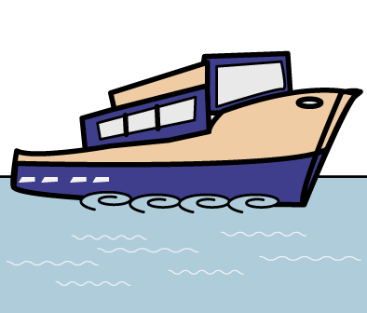 vide la sirenetta Sabrina e se ne innamorò. Voleva a tutti i costi portarla con sé! Come faranno i suoi amici Funny e Rocky senza di lei? Adesso tocca a te! Cosa succede dopo?

